# 请严格按照步骤一步一步执行!

1. 编译bootloader代码：

di.module.fbl.2018.dfpv.d53\bootsrc\make->Build.bat

1. 编译APP代码：

di.build.2019.dfpv.d53.ic.osbsp\make->makeall.bat

使能以下编译脚本：将生成的文件合并

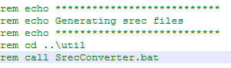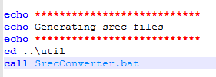

rem echo ***************************

rem echo Generating srec files

rem echo ***************************

rem cd ..\util

rem call SrecConverter.bat

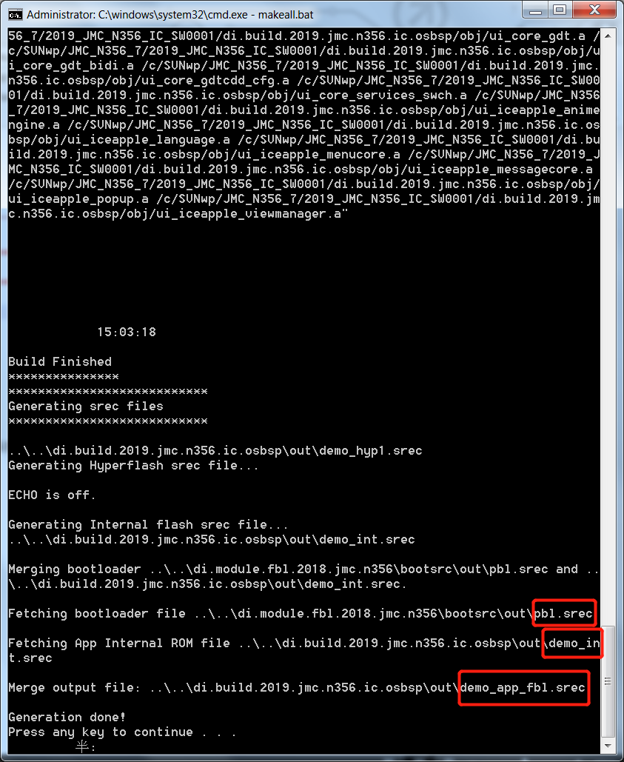

1. 将APP编译文件使用HexView转化成.S19文件

（包括内部flash和hyperflash），保存：

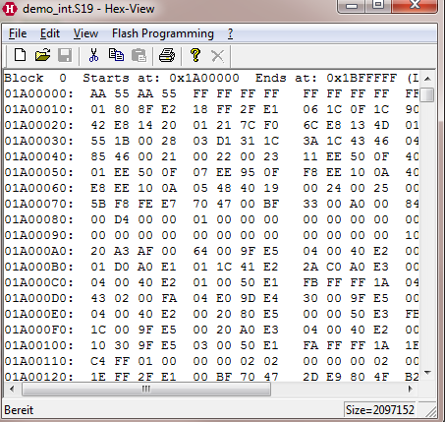

1. 复制转化好的.S19文件到di.module.fbl.2018.dfpv.d53\bootsrc\make\s6j3200\rel
2. 配置comp_and_conv.bat脚本，**生成内部flash的BIN**文件：

1.将以下三个目录跟改为自己电脑的目录：(**切记**,每次变更SW版本号后, 目录名注意修改)



2.设置以下地址和文件

**内部flash**：

START_ADDR=0x1A00000

CALL "%BIN_PATH%\srec_cat.exe" "%INPUT_FILE_PATH%\demo_int.S19" -offset - -minimum-addr "%INPUT_FILE_PATH%\demo_int.S19" -o "%OUTPUT_FILE_PATH%\%EXTN%.BIN" –binary

3.保存并运行该脚本，生成内部flash**无压缩**的BIN文件：**PROGRAM_COMPRESS_ONLY.BIN**

1. 配置comp_and_conv.bat脚本，生成**hyperflash的BIN**文件：

1.将以下三个目录跟改为自己电脑的目录：



2.设置以下地址和文件：

START_ADDR= 0x48000000

CALL "%BIN_PATH%\srec_cat.exe" "%INPUT_FILE_PATH%\ demo_hyp1.S19" -offset - -minimum-addr "%INPUT_FILE_PATH%\ demo_hyp1.S19" -o "%OUTPUT_FILE_PATH%\%EXTN%.BIN" –binary

3.保存并运行该脚本，生成hyperflash**压缩**的BIN文件：**PROGRAM_COMPRESS_ONLY_CAPL.BIN**

1. 将生成的两个BIN文件拷贝到以下目录：D53_Boot_Loader\Re_Flash_Tool_and_Cfg\Tuesday_Final_Log\Sample_ROM_and_HF_Files
2. 使用Lauderbach运行以下目录的脚本**烧录Bootlooter代码**：

di.module.**fbl.2018.dfpv**.d53\bootsrc\scripts\Lauterbach

1. 使用CAN OE刷写内部flash和hyperflash代码：
2. 连接好CAN OE；
3. 运行以下工程：D53_Boot_Loader\Re_Flash_Tool_and_Cfg\Tuesday_Final_Log\CANOE_v9_0_53_Config_File-> DFPV_D53_ReFlash_Tool_180508.cfg

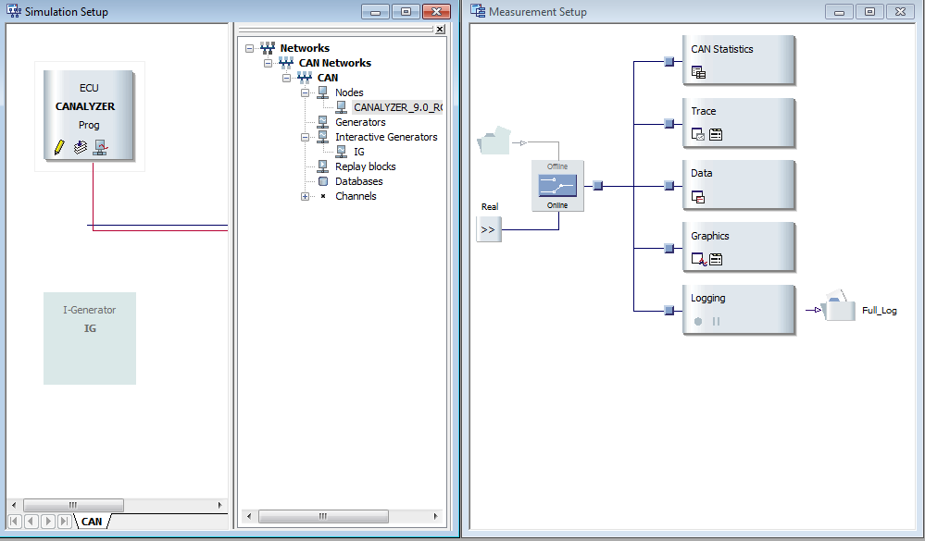

1. 双击ECU CANALYZER打开工程，修改以下配置并编译：

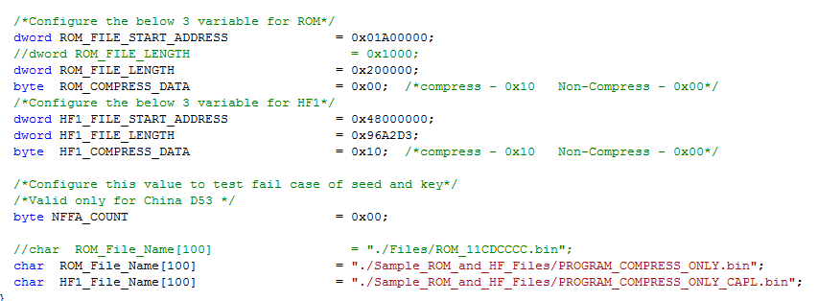

1. 运行CAN OE，选择Trace窗口，按照以下流程操作，等待刷写完成：

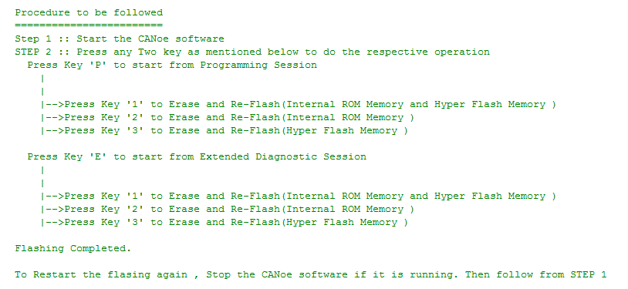

E(执行了85和28)

建议使用E

# 使用心得

1. 下载过程很多负响应之后才正响应, 苏州萨帕姜工自己使用时也如此,这与kepler2的bootloader有关.
2. 下载流程
3. session control: 10 02
4. request seed:27 03
5. send key:27 04
6. routine control(erase memory):31 01 FF 00 01
7. request download:34 00 44 01 A0 00 00 00 20 00 00.

应答74 20 01 02.

1. Transfer data:36 00 X0 … X255

36 01 …

36 02 …

36 03 …

…

36 FF …

36 00 …

…

循环

1. Request transfer data exit: 37
2. Routine control(Check Programming Dependencies): 31 01 FF 01 01
3. ECU Reset request:11 01

# 测试用例

